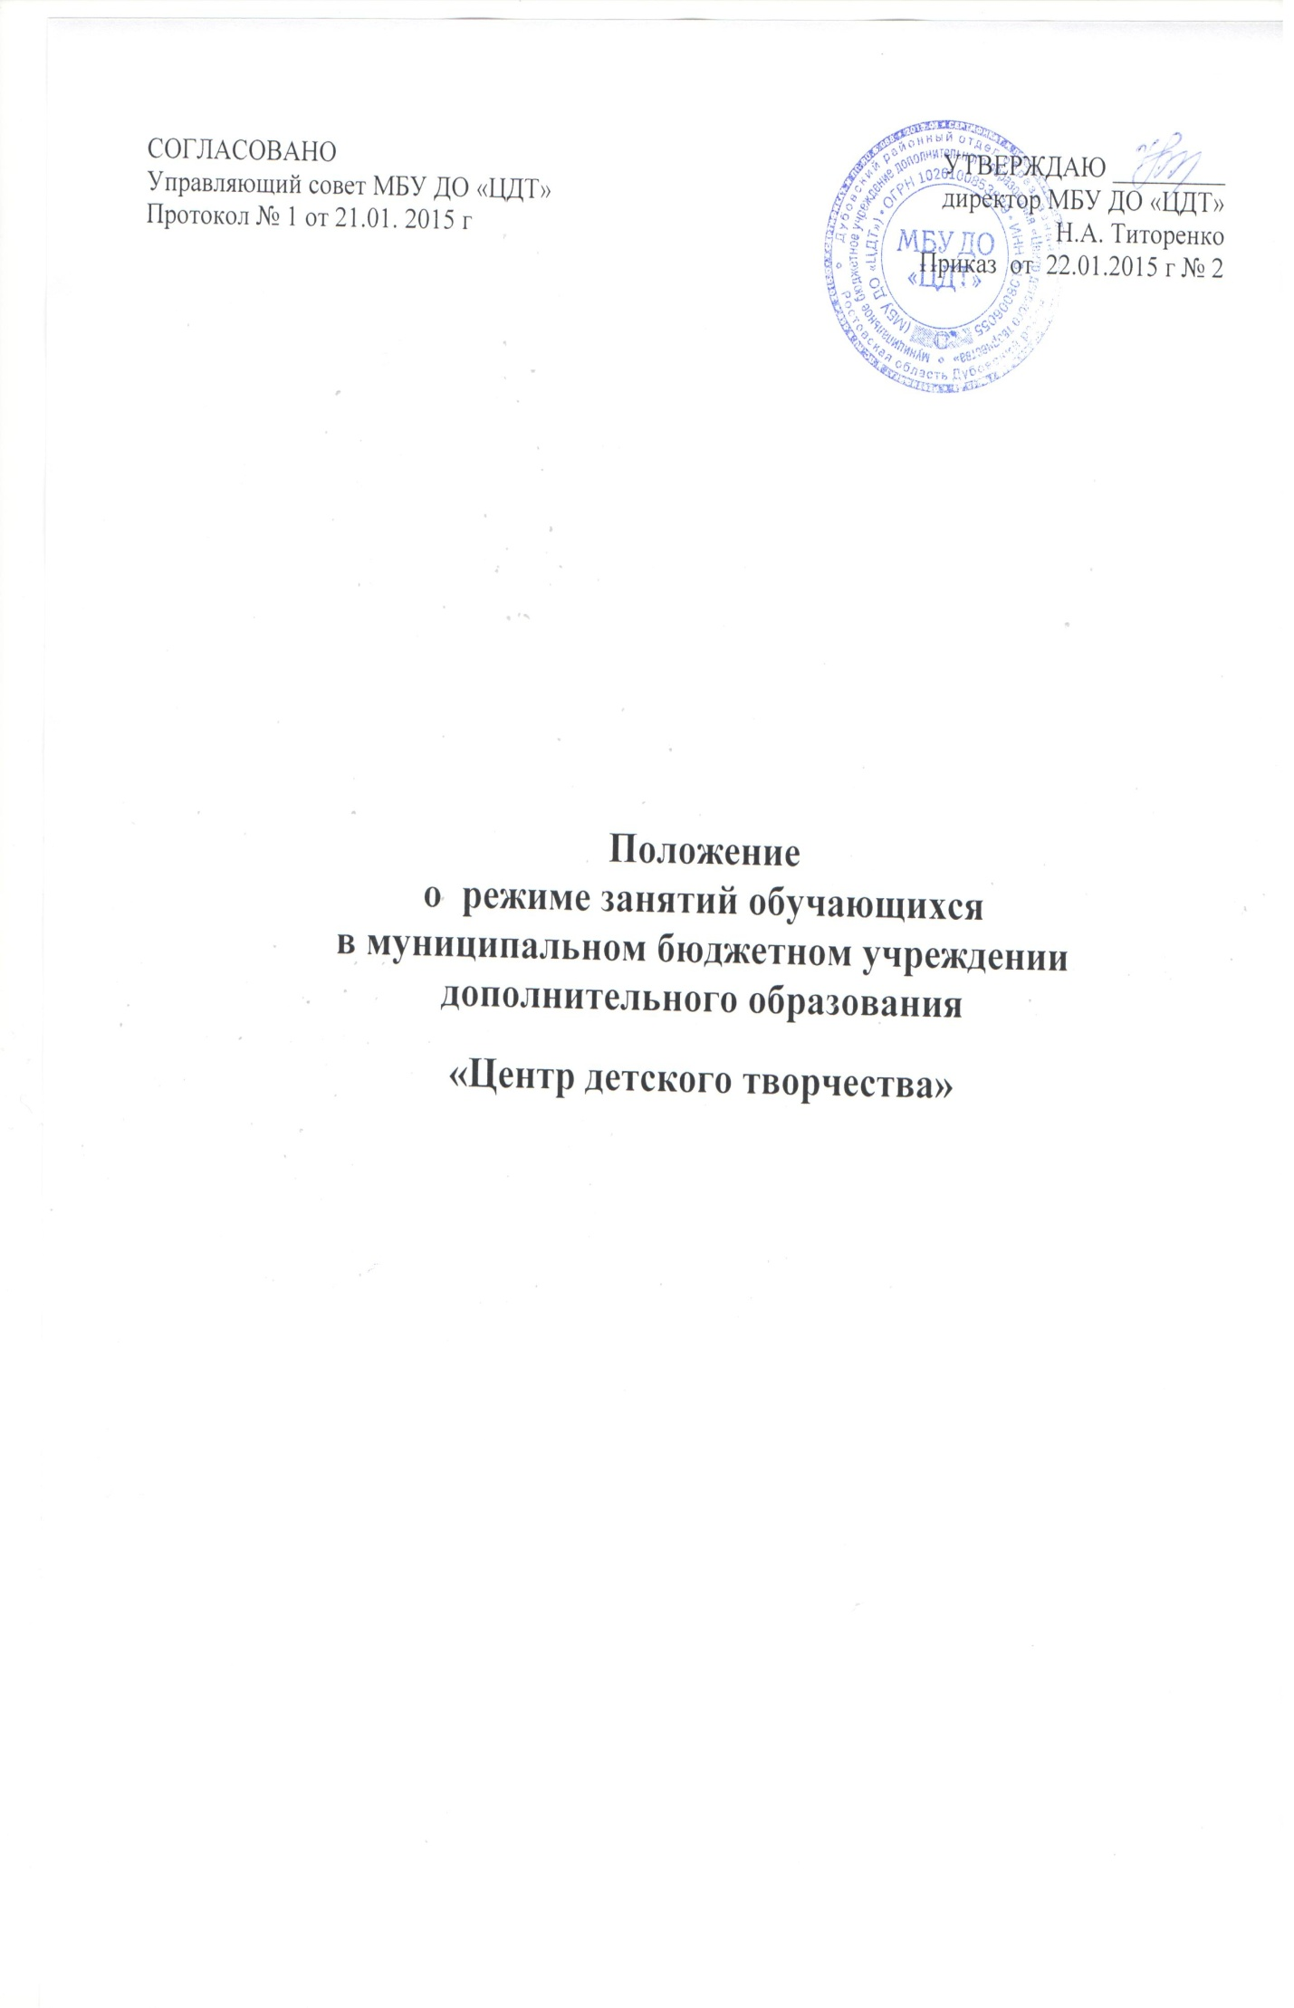

**1. Общие положения**

1.1. Настоящее Положение о режиме занятий обучающихся в муниципальном бюджетном учреждение дополнительного образования «Центр детского творчества» (далее -Положение) разработано на основе Конвенции ООН о правах ребенка, декларации прав ребенка, Конституции Российской Федерации, Закона «Обобразовании в Российской Федерации», Порядка организации и осуществления образовательной деятельности по дополнительным общеобразовательным программами в соответствии с Законом Российской Федерации от 20.07.2000 № 124-ФЗ «Об основных гарантиях прав ребенка в Российской Федерации», Постановления Главного государственного санитарного врача Российской Федерации от 4 июля 2014 г. N 41 "Об утверждении СанПиН 2.4.4.3172-14 "Санитарно-эпидемиологические требования к устройству, содержанию и организации режима работы образовательных организаций дополнительного образования детей", иными правовыми актами.

1.2. Положение определяет режим занятий обучающихся муниципального бюджетного учреждения дополнительного образования «Центр детского творчества» (далее -Учреждение) и регламентирует сроки начала и окончания учебного года,продолжительность учебного года, учебной недели, учебного дня,периодичность и продолжительность учебных занятий обучающихся Учреждения.

1.3. Положение является обязательным для всех участников образовательных отношений Учреждения.

1.4. Текст Положения размещается на официальном сайте Учреждения в сети Интернет.

**2. Цели и задачи Положения**

2.1. Упорядочение учебно-воспитательного процесса в соответствие с нормативно-правовыми документами.

2.2.Обеспечение конституционных прав обучающихся на образование и здоровьесбережение.

3. **Режим занятий обучающихся во время организации**

**образовательного процесса**

3.1. Организация образовательного процесса Учреждения регламентируется учебным планом, дополнительными общеобразовательными программами, образовательной программой Учреждения, календарными учебными планами-графиками, расписанием

учебных занятий.

3.2. Организацию образовательного процесса осуществляют администрация и педагогические работники в соответствии с должностной инструкцией.

3.3. Продолжительность учебного года в Учреждении:

- учебный год начинается с 1 сентября, заканчивается 31 мая;

- учебный год состоит из двух полугодий с 1 - с 1 сентября по 30 декабря,

2 - с 11 января по 31 мая.

3.4. Продолжительность учебного года равна 38 учебным неделям.

3.5. Режим занятий обучающихся в Учреждении.

3.5.1. Регламентирование образовательного процесса на неделю:

продолжительность учебной рабочей недели - 6-ти дневная рабочая неделя

для всех объединений. Учебные занятия, как правило, организуются в две смены.

3.5.2. Начало занятий в Учреждении 09-00 часов, окончание не позднее 20-00 часов. Для обучающихся в возрасте 16-18 лет допускается окончание занятий в 21.00 часов.

3.5.3. Режим занятий обучающихся устанавливается расписанием учебных занятий.

3.5.4. Учебные занятия проводятся в свободное от занятий в общеобразовательных учреждениях время.

При наличии двух смен занятий организуется не менее 30-минутный перерыв между сменами для уборки и проветривания помещений.

3.5.6. Учебный час (академический час) в Учреждении - 40 минут; для детей 6-7 лет - 25-30 минут.

3.5.7. Перерыв между учебными занятиями не менее 10 минут для отдыха

обучающихся и проветривания помещений, в группах физкультурно-спортивной

направленности в перерывах между занятиями устраиваются релаксирующие упражнения.

3.5.8. Занятие в группах начинается и заканчивается по расписанию.

3.5.9. Расписание учебных занятий составляется в начале учебного года с

учетом требований СанПиН и может корректироваться. Занятия могут проводиться в любой день недели, в т.ч. в субботу и в воскресенье, в каникулярное время. Расписание учебных занятий утверждается директором Учреждения.

3.5.10. Работа педагогов дополнительного образования определяется расписанием, утвержденным директором Учреждения.

3.5.11. Изменения в расписании занятий допускается по производственной необходимости (больничный лист, курсовая подготовка, участие в семинарах

и мероприятиях и др.), в случаях объявления карантина, приостановления

образовательного процесса в связи с понижением температуры наружноговоздуха по приказу директора Учреждения.

3.5.12.Основная форма проведения занятий - учебные, учебно-тренировочные,

культурно-массовые, спортивно-массовые занятия.

3.6. Продолжительность занятий определяется дополнительной общеобразовательной программой.

3.7. Регламентация проведения календарно-массовых мероприятий:

- проведение экскурсий, походов, выходов с обучающимися для участия в массовых мероприятия за пределы Учреждения разрешается только после издания соответствующего приказа директора, в котором указывается: мероприятие, дата и время проведения, списочный состав обучающихся, ответственные за здоровье обучающихся.

3.8. Учреждение имеет право использовать до 20% от общего количества педагогических часов на индивидуальные занятия с обучающимися в соответствии с комплектованием и дополнительными общеобразовательными программами.

Занятия в индивидуальной форме проводятся:

- для одаренных обучающихся, успешно осваивающих дополнительные общеобразовательные программы;

- для обучающихся с ограниченными возможностями здоровья.

Открытие объединений по занятиям с обучающимися в индивидуальной форме допускается только на основании приказа директора. Численный состав обучающихся в группах индивидуального занятия с детьми - от 1 до 4-х человек.

3.9. Учреждение по договоренности и (или) совместно с организациями может проводить профессиональную подготовку детей, в том числе за плату, при наличии лицензии на данный вид деятельности. Обучающимся, сдавшим квалификационные экзамены, выдается свидетельство (удостоверение) о присвоении квалификации (разряда, класса, категории) по профессии.

3.10. Элементарной структурной единицей Учреждения является группа обучающихся.

3.10.1. Из групп обучающихся формируются детские объединения, занятия в

которых могут проводиться по дополнительным общеобразовательным программам одной тематической направленности или комплексным, интегрированным программам.

3.10.2. Деятельность обучающихся в Учреждении осуществляется в одновозрастных и разновозрастных объединениях по интересам: клуб, студия, ансамбль, группа, секция, лаборатория, мастерская, кружок, театр идругие (далее - объединения).

3.11. С учетом потребностей и возможностей обучающихся, дополнительные общеобразовательные программы могут осваиваться в различных формах учебных занятий: репетиции, семинары, конференции, имитационно-ролевые игры, организационно-деловые игры, тренинги, образовательные путешествия, массовые образовательные мероприятия, в том числе с использованием современных информационных технологий, учебные тренировки, соревнования, туристические походы, экспедиции, что определяется дополнительной образовательной программой.

3.12. Каждый ребенок имеет право заниматься в нескольких объединениях, менять их. Максимально допустимая нагрузка на одного ребенка в неделю, занимающегося в нескольких объединениях не должна превышать 10 академических часов.

3.13. Учреждение может проводить с обучающимися с ограниченными возможностями здоровья групповые занятия в детском объединении, индивидуально и по месту жительства, при наличии дополнительной общеобразовательной программы, указанной в приложениях к лицензии на право осуществления образовательной деятельности и адаптированной к их возможностям.

3.14. Учебные занятия Учреждения могут проводиться на базах иных организаций и образовательных учреждений, при условии соблюдения требований к помещениям при организации образовательного процесса, по согласованию с Учредителем. Постоянное проведение занятий на базе других организаций проводится на основании соглашения, заключенного в установленном порядке и при наличия в лицензии на образовательную деятельность данного адреса.

3.15. Педагогическим работникам категорически запрещается вести прием родителей во время учебных занятий, оставлять обучающихся во время учебных занятий одних (вт.ч. в учебном кабинете, спортивном зале), во время проведения массовых мероприятий.

3.16. Запрещается удаление обучающихся во время занятий, применение морального или физического воздействия на обучающихся.

**4. Занятость обучающихся в период каникул**

4.1. Учреждение организует работу с обучающимися в течение всего календарного года. В период школьных каникул объединения могут работать по измененному расписанию учебных занятий с основным или переменным составом, индивидуально. Работа с обучающимися организуется на базе Учреждения, в учреждениях культуры, музеях, библиотеке, на концертных и спортивных площадках и выставочных залах с учетом специфики деятельности объединений.

4.2. В каникулярное время (в т.ч. во время летних каникул) Учреждение может организовывать спортивно-оздоровительные лагеря, концерты, концертные поездки, учебно-тренировочные сборы, научно- исследовательские экспедиции, туристические походы, экскурсии, соревнования, экспедиции, создаваться различные объединения с

постоянным и (или) переменным составом детей на своей базе, а также по месту жительства.

4.4. Организация каникулярной занятости регламентируется приказом директора